Utvärdering av solcellsprojekt

Under sommaren 2012 påbörjades ett projekt där Jämtkraft tillsammans med Naturskyddsföreningen och med hjälp av Northern Research Institut, kom att bygga en solcellsanläggning på Jämtkrafts huvudkontor i Östersund.

I februari 2013 stod anläggningen färdig. Anläggningen består av 76 stycken 260W paneler monterade i 45 graders vinkel mot himlen, totalt 128 kvm, fördelade på fyra seriekopplade strängar. Anläggningen är kopplad till 4 stycken smartladdningsstationer för elbilar på Jämtkrafts parkering. Den energi som produceras på ett år ser till att företagets elbilar kan rulla över 10 000 mil eller 2,5 varv runt jorden.

Från slutet av februari till november i år har anläggningen totalt producerat över 18 000 kWh. Det pekar på att första årets produktion kommer hamna nära 1000 kWh per installerad kWpeak, vilket är väldigt bra för att vara en anläggning som ligger så långt norrut. Detta kan bero av flera faktorer, en anledning är att solceller presterar bättre när det är kallt en annan är att snöreflektion ökar effekten i solcellerna ytterligare. Det bevisar att en solcellsanläggning kan vara minst lika effektiv i norra som i södra Sverige.

Syftet med projektet var uppmärksamma soleltekniken och förnybar elproduktion både internt och externt. Syftet var även att lära sig mer om vad en solcellsanläggning innebär för arbete, påverkan på elnätet och vilka problem som kan uppstå. Allt för att kunna besvara och hjälpa våra kunder bättre.

Anläggningen är direkt kopplad till Jämtkraft laddstationer för att i ett nästa steg kunna titta på eventuell styrning och effektiviseringsvinster. Det som konstaterats hittills är att det utan styrning och effektiv lagring av energin är svårt att pricka rätt, att produktionen sker samtidigt som elbilarna laddas. Eftersom bilarna är ofta ute och åker mycket under dagarna och sedan laddas under kvällen och natten. Hittills har cirka 10 % av den el som producerats gått direkt till att ladda elbilarna resterande elen går ut på elnätet.

Projektet har trots många små hinder och vissa komplikationer burit med sig väldigt mycket positivt.
Jämtkraft är idag ett av de få elnätsbolag som arbetar med nettodebitering av mikroproduktionsanläggningar och tillämpar detta inom sitt elnät. Jämtkraft Elnät har även arbetat med att ta fram en förbättrad anslutningsprocess av mikroproduktionsanläggningar.
Jämtkraft har haft ett fördelaktigt erbjudande för inköp av el från anläggningar som ligger utanför det egna elnätet.

Jämtkraft har under året varit med och aktivt bidragit till regionförbundet Jämtlands satsning på förnybar energi ”Bli din egen elproducent”.

Ett stort intresse internt visar också på en attitydförändring och många har fått en ökad tilltro till solceller och vi ser ljust på framtiden för solcellsteknik och dess utveckling i norden. Inom Jämtkraftkoncernen håller man precis på att ta fram ett förmånligt paketerbjudande som är riktat till villaägare med samma solcellspaneler och växelriktare som används i projektet.

Mer information om projektet finns på www.jamtkraft.se

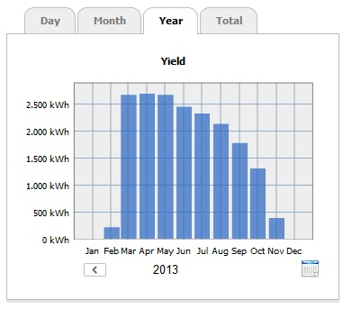
Tabellen till höger visar produktionen per månad sedan starten i slutet på februari 2013. Anmärkningsvärt är det extremt goda resultatet för mars och april månad.
